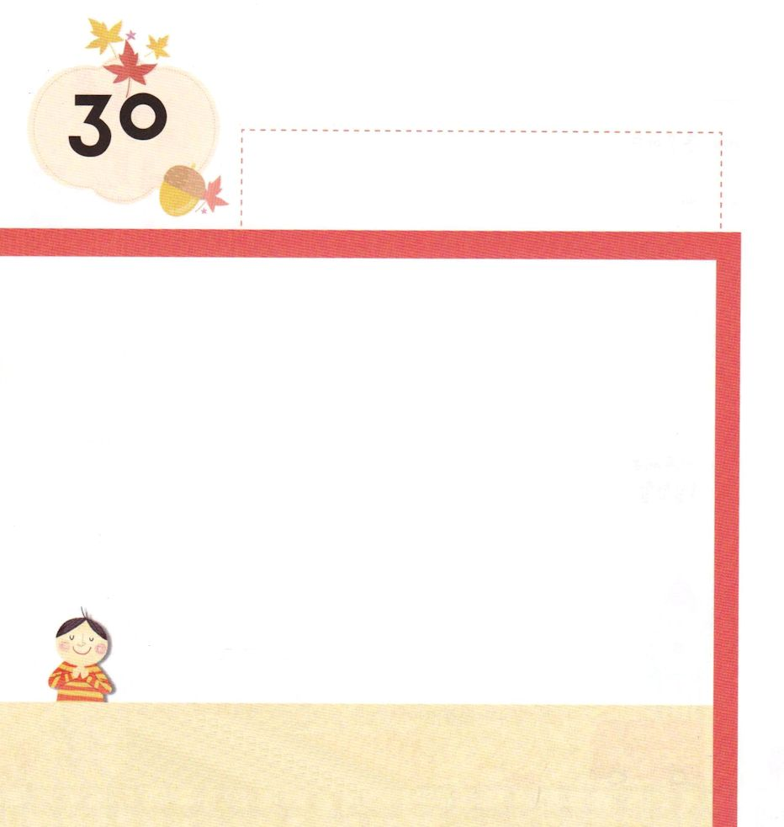
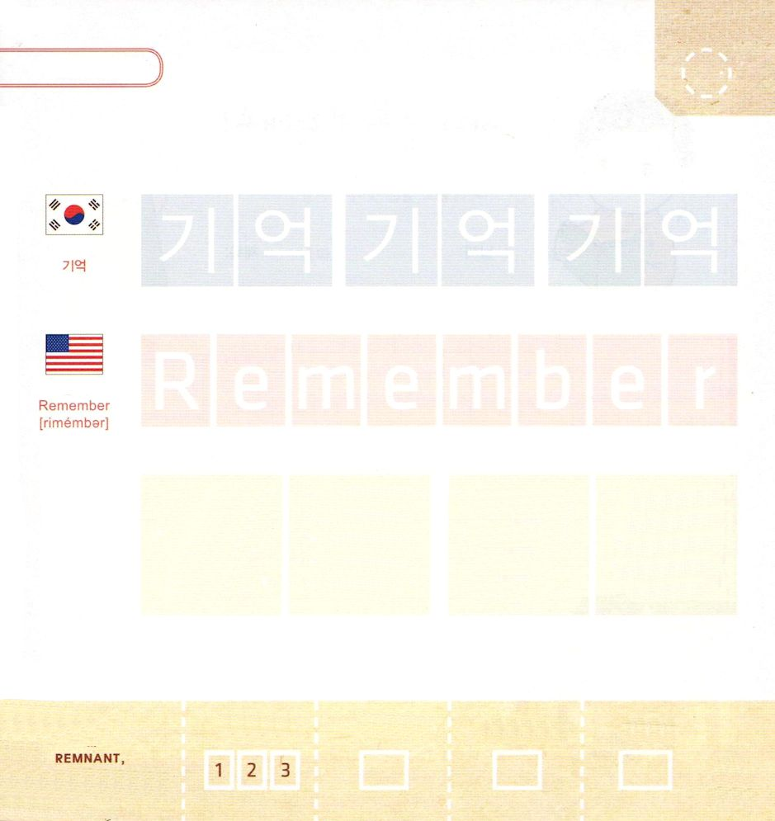

きょうの みことば

げつようび
箴言31:1 マサの王レムエルが母から受けた戒めのことば。

ソロモンの おかあさんが ソロモンの ために かいた
ちえのしょです。
「わたしの むすこ ソロモンよ！
ちえを おんなのひとと おうを ほろぼすことに
つかっては ならない。 おうが つよい おさけを
すきに なることは ふさわしいことでは ない。
つよい おさけを のむと ちえの あるように
できない。 かみさまが くださる ちえに よって
かみさまの みことばを きおくして たみたちを
ただしく たすけなさい。 ちからが ない ひと、
なやんでいる ひとと まずしい ひとを たすけなさい」
わたしたちは この みことばを きおくして
かみさまに えいこうを ささげる ひとに なりましょう。

しんげんを くださる かみさま！
かみさまを しる ちえを まいにち より ましくわえて ください。
イエス・キリストの おなまえによって おいのりします。アーメン

つぎの ことばを よんで なぞって かきましょう

かんこくご

（キオク）
キ オク キ オク キ オク

えいご

リメンバー



にほんご
（きおく）

き おく き おく

ぷ り む の まつ り

きりつある

まいにち チェックしよう！
ていこくいのり
どくしょ
うんどう
あんしょう

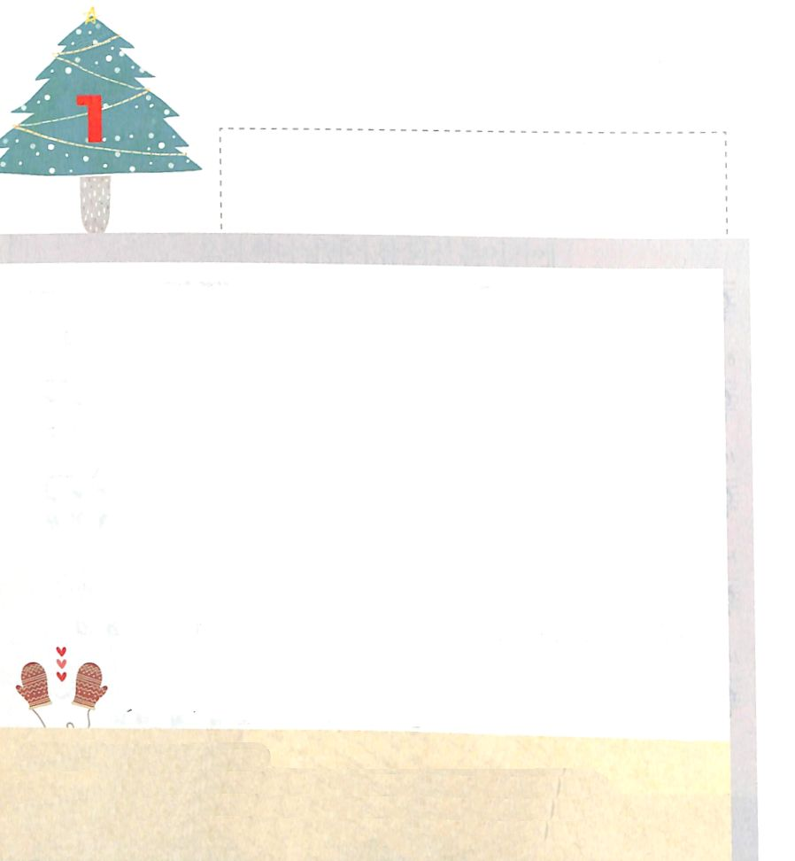

ルツ1:16 ルツは言った。「あなたを捨て、あなたから別れて帰るように、私にしむけないでください。あなたの行かれる所へ私も行き、あなたの住まれる所に私も住みます。あなたの民は私の民、あなたの神は私の神です。

かようび

ナオミの むすこの おくさんの ルツは モアブのひとでした。
ルツは ぐうぞうすうはいを する じぶんの くにを すてて
おかあさんと いっしょに イスラエルに きました。
かみさまは このような ルツを しゅくふくして くださって
けいやくの ひと ボアズと けっこんするように して
くださいました。 ルツと ボアズの あいだに うまれた
むすこが オベデです。
オベデは おばあさんの ナオミと おとうさん ボアズ
おかあさん ルツを とおして かみさまの けいやくが
でんどうと せんきょうだと いうことを しりました。
ルツの かみさまは オベデの かみさまで わたしたちの
かみさまです。

オベデの かみさま！
わたしたちの かけいも かみさまが よろこばれる でんどうと
せんきょうを する かけいに なりますように。
イエス・キリストの おなまえによって おいのりします。アーメン

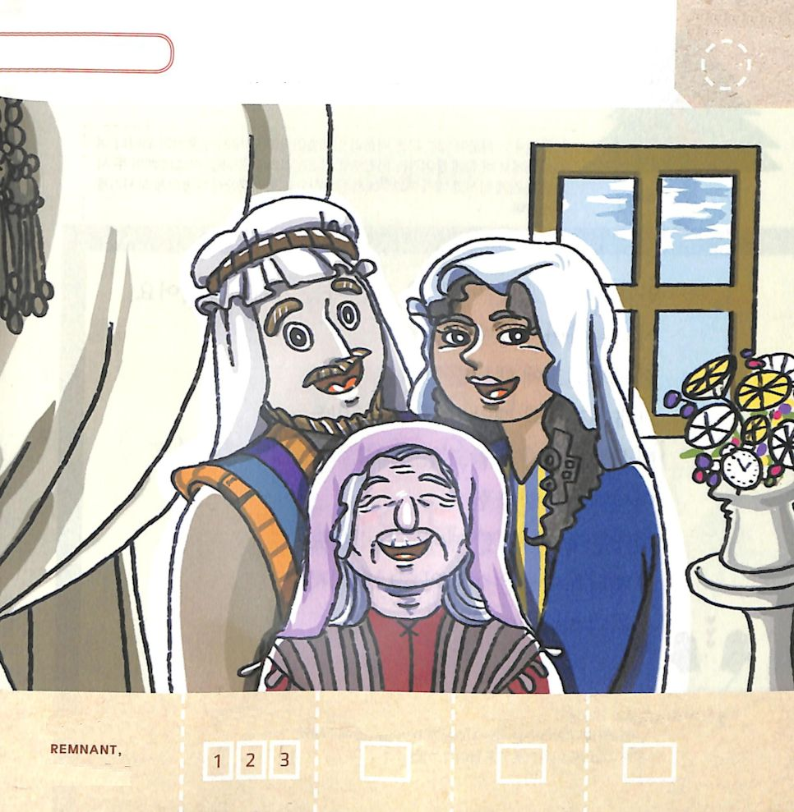
ナオミと ルツと オベデです。かくれている えを
さがしましょう（じどうしゃ、ほん、とけい）

きりつある

まいにち チェックしよう！
ていこくいのり
どくしょ
うんどう
あんしょう

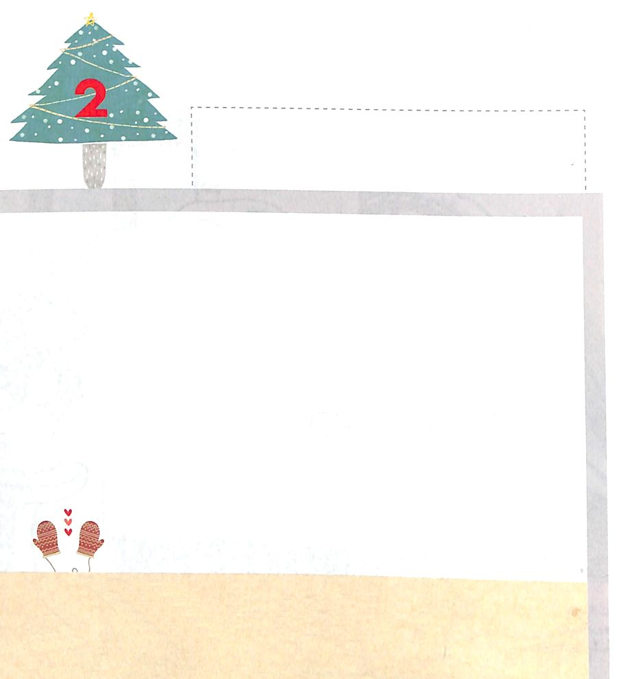

ルツ4:11 すると、門にいた人々と長老たちはみな、言った。「私たちは証人です。どうか、主が、あなたの家に入る女を、イスラエルの家を建てたラケルとレアのふたりのようにされますように。あなたはエフラテで力ある働きをし、ベツレヘムで名をあげなさい。

すいようび

けいやくの ひと オベデは けいやくを もった むすこ
エッサイを うみました。
エッサイは おとうさんの オベデを とおして
でんどうと せんきょうに ついて ききました。
そして せんそうと わざわいが おわらない
イスラエルの もんだいを しっていました。
エッサイは サムエルと ともに じだいの もんだいを
かいけつする れいはいを ささげました。
オベデの かみさまは エッサイの かみさまで
わたしたちの かみさまです。

エッサイの かみさま！
れいはいを ささげるとき くにの もんだいと じだいの もんだいが
かいけつ されますように。
イエス・キリストの おなまえによって おいのりします。アーメン

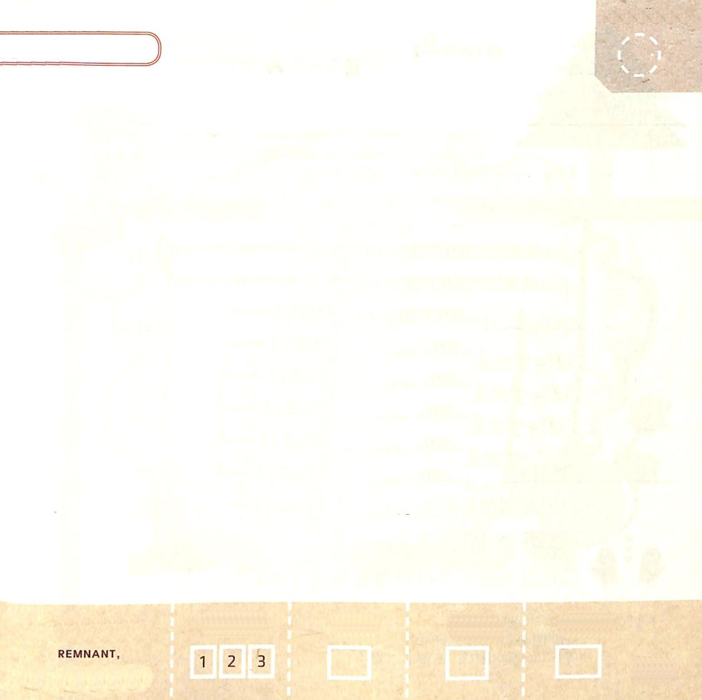

みことばを おおきな こえで よみましょう

でんどうしゃの しょ １２：１０

でんどうしゃは
てきせつな ことばを
みいだそうとし、
しんりの ことばを
ただしく かきのこした。

でんどうしゃの しょ １２：１０

きりつある

まいにち チェックしよう！
ていこくいのり
どくしょ
うんどう
あんしょう

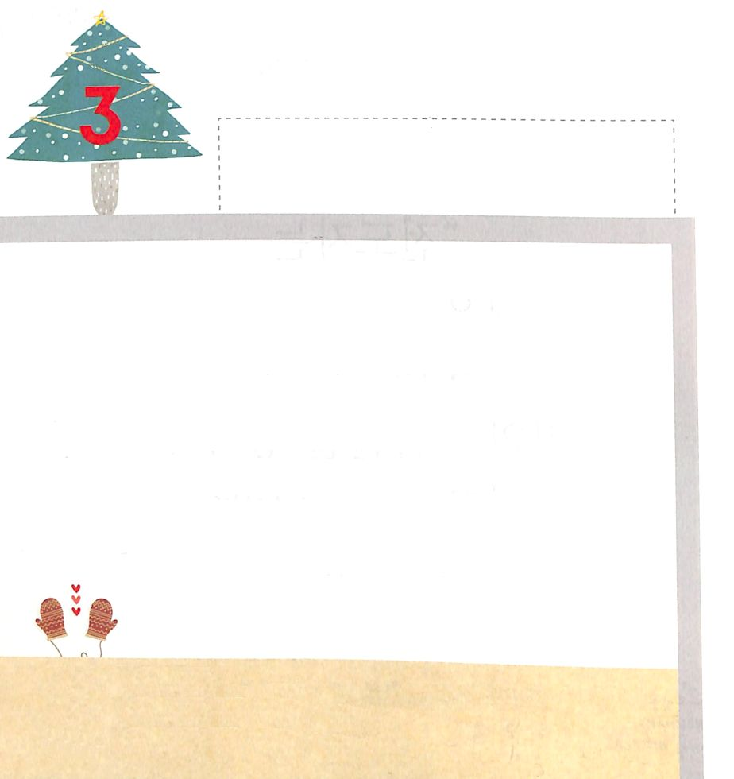

Iサムエル16:13 サムエルは油の角を取り、兄弟たちの真ん中で彼に油をそそいだ。主の霊がその日以来、ダビデの上に激しく下った。サムエルは立ち上がってラマへ帰った。

もくようび

エッサイには じまんできる むすこが ８にん いました。
エッサイの いちばん したの むすこが ダビデでした。
かみさまは サムエルを とおして ダビデに あぶらを
そそがれました。
「あなたは これから イスラエルを おさめる おうに なる」
ダビデは あぶらを そそがれた そのときから しゅの れいが
つづいて ダビデに はげしく くだるように なりました。
ダビデは たみを おさめる こころで ひつじを かいました。
そして たみを まもる こころで せんじょうに いきました。
しゅなる かみさまは ダビデと いつも ともに おられました。
そして いまも わたしたちと いつも ともに おられます。

ダビデの かみさま！
ダビデの ように いつも わたしと ともに いてください。
イエス・キリストの おなまえによって おいのりします。アーメン

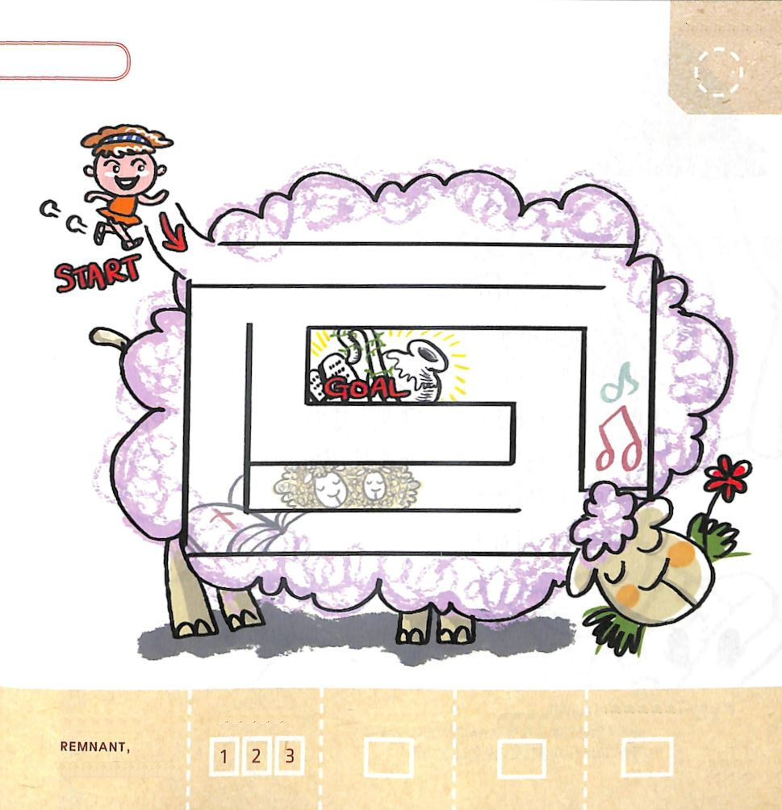
ダビデは いつも かみさまと ともに いました。
ダビデが かみさまに いくように みちを みつけて
あげましょう。

きりつある

まいにち チェックしよう！
ていこくいのり
どくしょ
うんどう
あんしょう

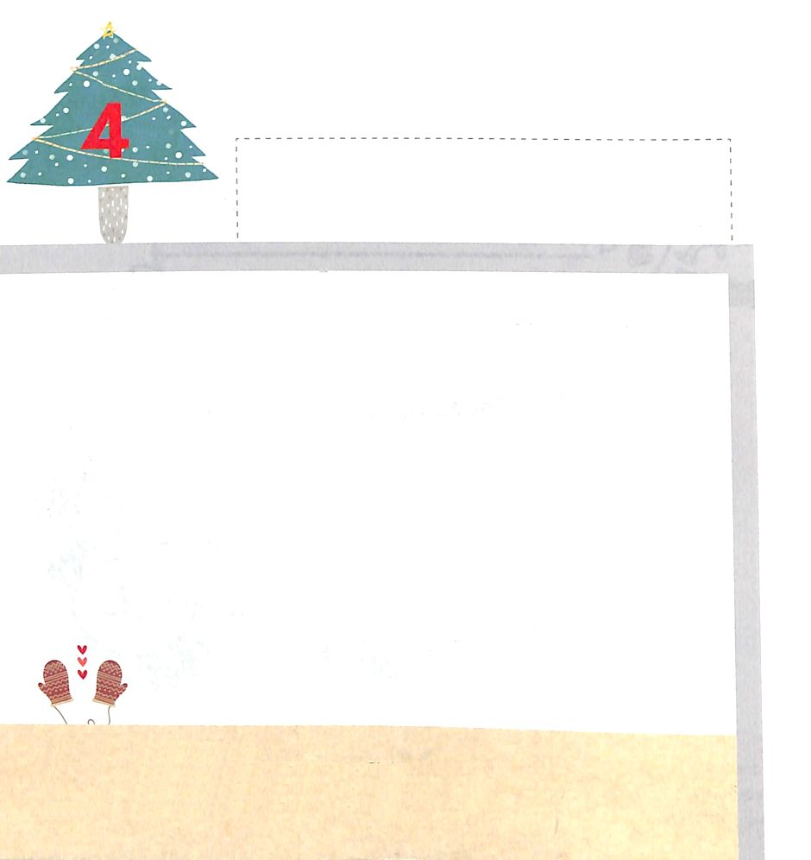

I列王1:30 私がイスラエルの神、主にかけて、『必ず、あなたの子ソロモンが私の跡を継いで王となる。彼が私に代わって王座に着く』と言ってあなたに誓ったとおり、きょう、必ずそのとおりにしよう。」

きんようび

ダビデの おくさんの バテ・シェバを とおして
ソロモンが うまれました。
ダビデは バテ・シェバに むすこの ソロモンを
おうに すると やくそくしました。
バテ・シェバは かみさまが ダビデに くださった
けいやくを しっていました。
ソロモンは ダビデの ように イスラエルの たみを
よく おさめました。
ダビデの かみさまは ソロモンの かみさまで
わたしたちの かみさまです。

ソロモンの かみさま！
かみさまの けいやくの なかに いさせて くださって
ありがとうございます。
イエス・キリストの おなまえによって おいのりします。アーメン

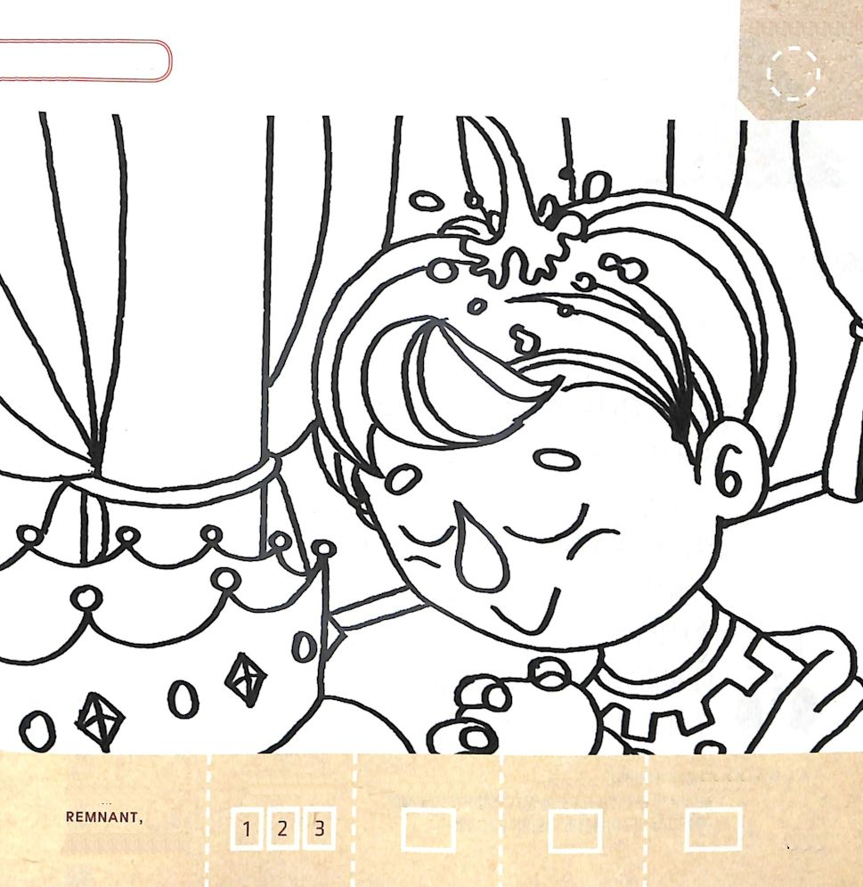
ダビデに あぶらを そそがれた ソロモンの
すがたです。 すてきな いろで ぬりましょう

きりつある

まいにち チェックしよう！
ていこくいのり
どくしょ
うんどう
あんしょう

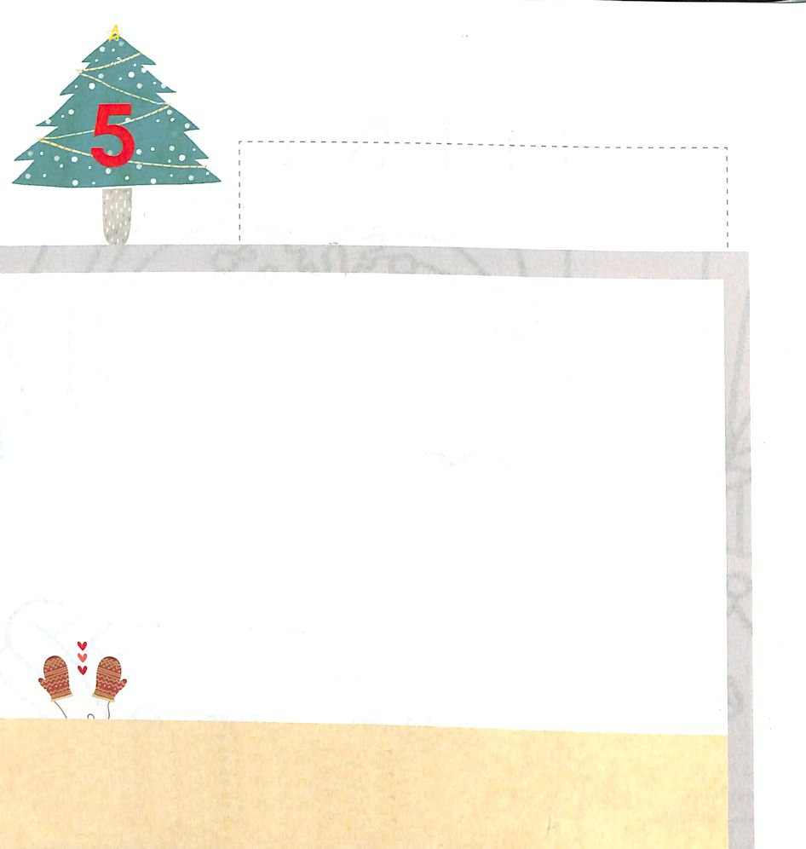

伝12:1 あなたの若い日に、あなたの創造者を覚えよ。わざわいの日が来ないうちに、また「何の喜びもない」と言う年月が近づく前に。

どようび

ダビデの むすこ ソロモンは おとうさんの ように
イスラエルを よく おさめたいと おもいました。
そして かみさまに れいはいを ささげて
くにを よく おさめることが できるように ちえを
くださいと いのりました。 かみさまは ちえも くださって
おおくの ざいさんと けんこうも くださいました。
おおくの ひとの あいと しゅくふくを うけた ソロモンは
ちえの しょと よばれる でんどうしゃの しょを
きろく しました。
ソロモンは でんどうしゃの しょを とおして ひとが する
すべての ことは むなしくて ただ かみさま だけが
まことで あると こくはくしました。
わたしたちも まことである かみさまを わすれないように
しましょう。

ソロモンの かみさま！
かみさま おひとりだけが まことであることを しって たいけん
することが できますように。
イエス・キリストの おなまえによって おいのりします。アーメン

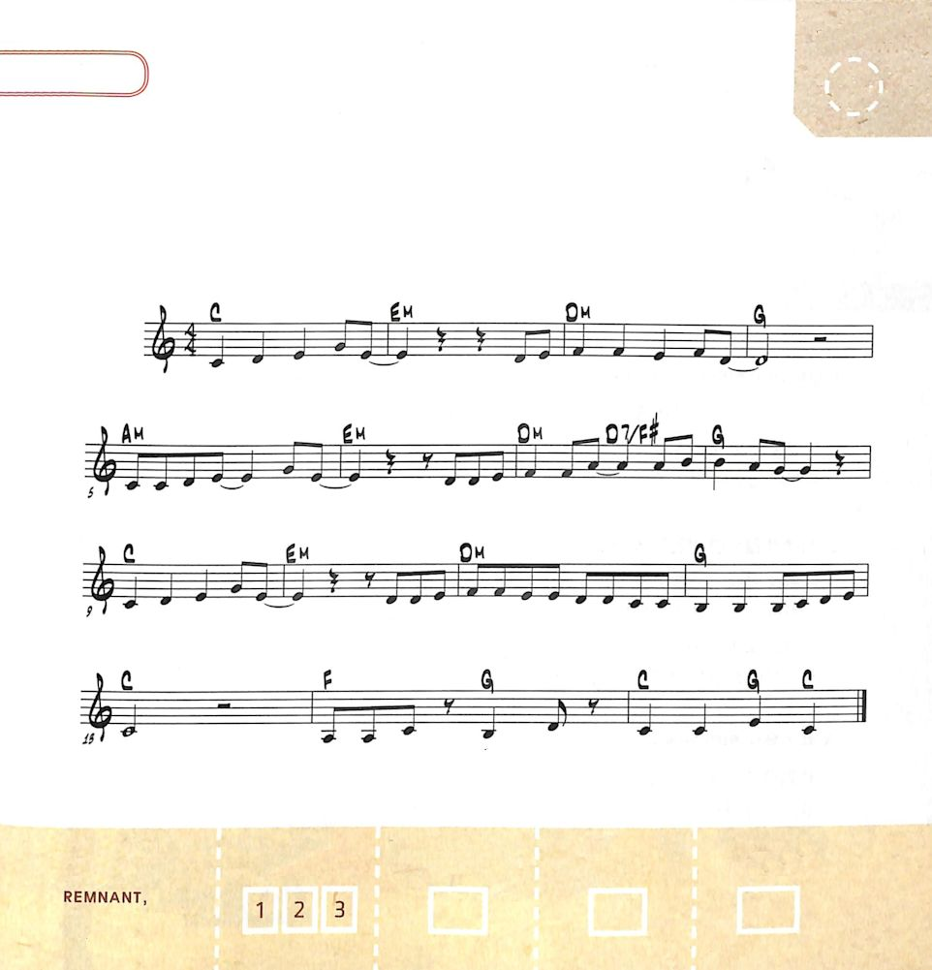
すくいの みちの なかに ある せいしょの
みことばを うたで おぼえましょう

ローマ５：８

しかし わ た し たち が まだ つみびとであったとき、

キリストがー わたしたちの ために しんでくださったこ とにより、

かみはわたしたちにー たいするごじしんのあいをあきらかにしておられーまー

すー ロ ー マ ５ しょう ８ せ ー つ

きりつある

まいにち チェックしよう！
ていこくいのり
どくしょ
うんどう
あんしょう

